Муниципальное автономное дошкольное образовательное учреждение
детский сад общеразвивающего вида № 10 ст. Михайловской
Муниципального образования Курганинский район

Методическая разработка интегрированных
занятий в детском саду.
Тема: «Математика в движении»

Подготовила: инструктор по ФК
Сергеева О.Н
Пояснительная записка.

В соответствии с требованиями ФГОС, приоритетным направлением педагогики является личностное развитие ребенка.
Целевые ориентиры Программы, являющейся предметом регулирования ФГОС в сфере дошкольного образования, предполагают «формирование у детей дошкольного возраста предпосылок к учебной деятельности, которые реализуются прежде всего в игре».
Представители академической психо​логии считают, что проблема развития математических способностей детей дошкольного возраста принадлежит к числу наиболее важных методических проблем последних десятилетий.
Решением данной проблемы могут стать интегрированные занятия физической культурой с использованием игровых приемов математического содержания, поскольку, как отмечает В.Т. Фоменко, «интеграция двигательной и познавательной деятельности в форме физкультурных занятий выгодно отличается от других видов занятий, когда интеллектуальная деятельность протекает на фоне угнетения моторики».
Для того чтобы данные интегрированные занятия оказались эффективными, при их проведении необходимо соблюдать следующие условия:
1. Создание мотивации закрепления и использования математических знаний на практике у дошкольников.
2. Создание благоприятной психологической атмосферы и эмоционального настроя (спокойный и доброжелательный тон речи воспитателя, обеспечение успешности для каждого ребенка).
3. Смена и чередование видов деятельности с учётом быстрой утомляемости детей.
4. Развивающий характер заданий.
5. Индивидуальный подход с учётом возрастных и психологических особенностей каждого ребёнка.
Методика использования игровых приемов для закрепления активных математических знаний на физкультурных занятиях заключается в построении физкультурного занятия таким образом, чтобы знания, полученные детьми на занятиях по математике, стали прочными в результате их практического использования.
Каждый родитель хочет видеть своего ребёнка здоровым, весёлым, хорошо физически развитым. Для развития физических качеств в нашем детском саду созданы все условия. Физические упражнения способствуют развитию у детей умственных способностей; восприятия, мышления, внимания, пространственных и временных представлений.
Совместно с воспитателями групп в нашем ДОУ проводятся интегрированные занятия. Занятия проходят в зале. Во время этих занятий дети, двигаясь по залу, выполняя физические упражнения, переключаются на решение математических задач. Занятия проводятся в виде квест – игры, игры – путешествия.
При выполнении движений обогащается эмоциональное состояние детей. Они испытывают чувство радости, удовлетворения. желание работать вместе, сообща.
Все задания по математике выполняются детьми в движении. У детей в этот момент активно формируются нравственно – волевые качества, целеустремлённость, быстрота реакции, настойчивость, выдержка, смелость.
Познание окружающего мира посредством движений больше всего отвечает психологическим и возрастным особенностям детей. Двигаясь, и при этом, выполняя определённые задания, дети учатся целенаправленно действовать в этом мире.
В играх развивается ловкость, быстрота, дети становятся сильными, выносливыми, приучаются действовать смело, проявляют активность в решении различных задач.
Занятия проходят успешно, весело, непринуждённо.

Интегрированные физкультурные занятия
с элементами математики .
(Взаимодействие инструктора по физической культуре с воспитателем.)
Цель: развитие физических качеств и логического мышления у детей старшего дошкольного возраста посредством использования подвижных игр математического содержания.
Задачи.
Оздоровительные:
- Формирование потребности в активной форме деятельности и здоровом образе жизни: навыков правильной осанки, правильного дыхания, основных функций стоп, координации движений.
Образовательные:
- Обеспечение необходимого уровня усвоения навыков: ходьбы и ее разновидностей, бега и его разновидностей.
- Развитие физических способностей, мышления, внимания, воли, выносливости, познавательных умений.
Воспитательные:
- Формирование нравственного воспитания, ситуации успеха, доброжелательного отношения и чувства коллективизма.
Форма занятия: игровая с использованием элементов здоровьесберегающих и здоровьеформирующих технологий.
Здоровьесберегающие и здоровьеформирующие технологии:
1. Проведение занятия в чешках (профилактика плоскостопия, нарушения кровообращения и координации движений, простудных заболеваний и заболеваний центральной нервной системы).
2. Создание благоприятного психологического климата.
3. Использование элементов дыхательной восстанавливающей гимнастики.
4. Постепенное увеличение и грамотное распределение физической нагрузки.

Конспект интегрированного занятия в средней группе
«Лесная избушка».
Цель: Повысить интерес к физической культуре.
Задачи: в игровой форме развивать физические качества: силу, ловкость, выносливость, координацию движений; использовать на занятии здоровье сберегающие технологии – учить детей массажу; продолжать формировать правильную осанку; доставить чувство радости.
Предварительная работа: Беседа на тему «Кто из животных спит зимой?». Рассматривание иллюстраций «Домашние и дикие животные».
Загадки о животных, дидактические игры «Дорисуй», «Собери картинку», «Кто у кого», «Кто как кричит?»
Материал: Гимнастические палки и плитки шоколада ( по количеству детей), четыре бруска высотой 10 см., три дуги высотой 40 см, обруч на подставке диаметром 50 см, две ёлки на подставке высотой 50 см (под каждой ёлкой – игрушки – зверята по загадкам))
Ход развлечения.
Организационный момент.

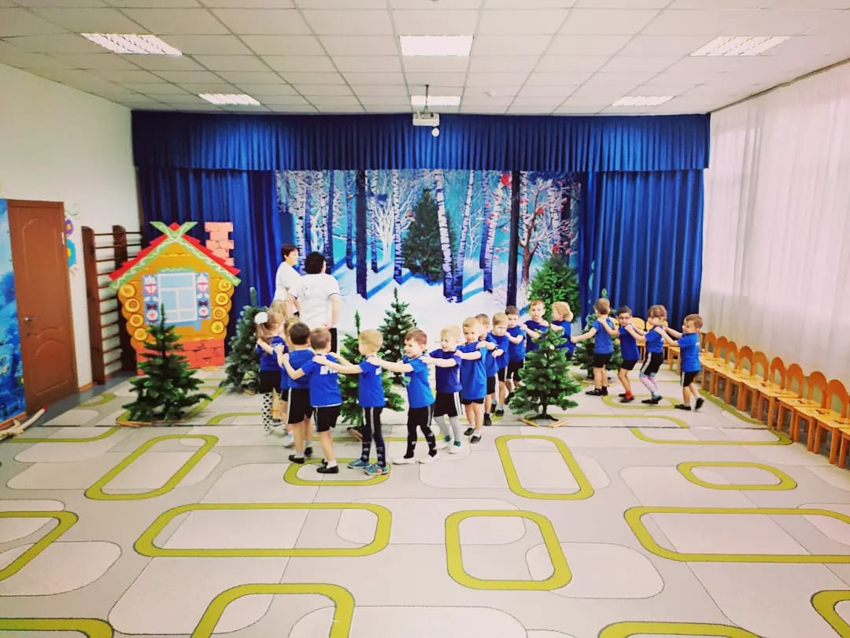

Дети «въезжают» в зал под песню «Паровоз «Букашка» и «змейкой» двигаются по залу между ёлками за воспитателем. Затем они встают врассыпную.
Воспитатель: Вы знаете, что есть звери, которые зимой спят. Но есть такие, которые не спят. Трудно им приходится! Я загадаю загадки. А вы отгадаете, какие звери не спят зимой.
Зверька узнали мы с тобой Угадайте, что за шапка:
По двум таким приметам: Меха целая охапка.
Он в шубке серенькой зимой, Шапка бегает в бору,
А в рыжей шубе – летом (белка). У стволов грызёт кору (заяц).

За деревьями, кустами Серовато, зубовато,
Промелькнуло, будто пламя, По полю рыщет,
Промелькнуло, пробежало… Телят, ягнят ищет (волк)
Нет ни дыма, ни пожара (лиса)
Дети отгадывают загадки, и находят игрушки под ёлочкой.
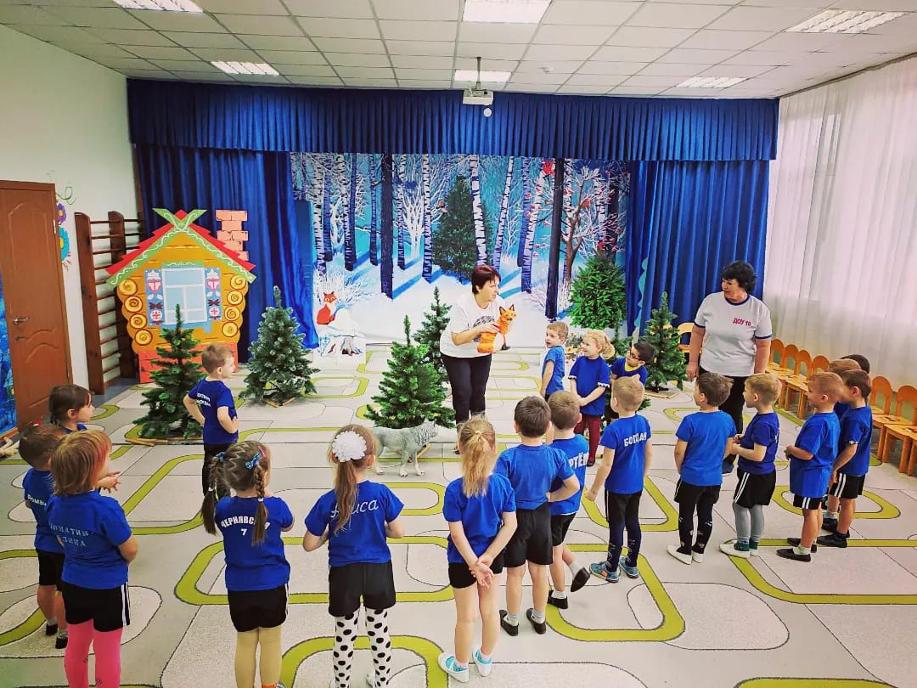

Танец зверят. (С игрушками).
Воспитатель: Всё правильно отгадали, молодцы! Холодно в лесу зимой. Решили звери объявить перемирие, не ссориться, не обижать друг друга и построить избушку, чтобы в ней перезимовать.
Вводная часть.
Ходьба по залу.

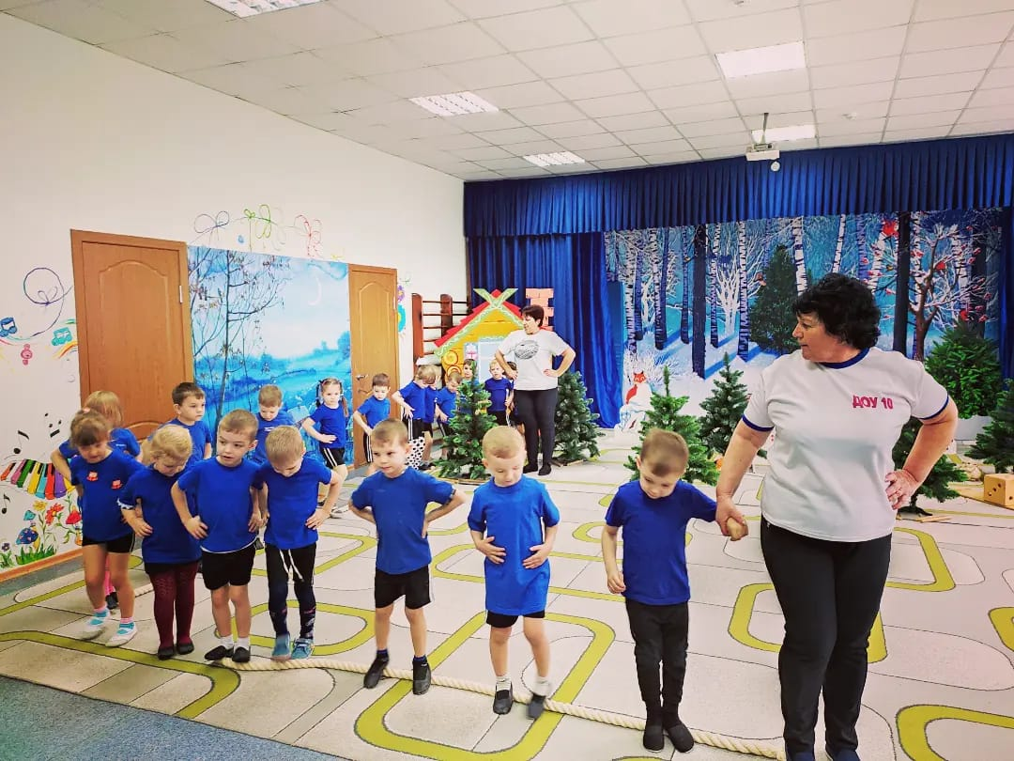

Дети берут гимнастические палки. Разошлись все дети по лесу брёвнышки для строительства искать.
Ходьба друг за другом, палки на плечах (лисички идут по лесу).
Ходьба на пятках (снег утаптывают пятками).
Ходьба мелким шагом (мышки по протоптанным дорожкам семенят).
Ходьба широким шагом (волки рысцой спешат).
Бег врассыпную (белочки по всему полю разбежались).
Прыжки с продвижением вперёд (зайчики смело прыгают, никого не боятся!).
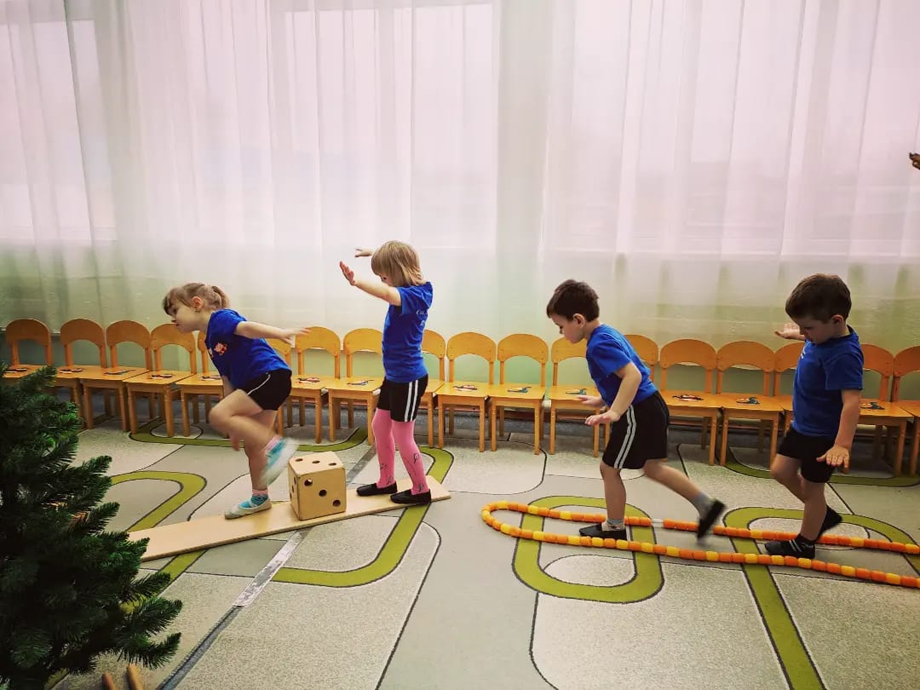

Дыхательные упражнения.
Инструктор: Вы поработали, а теперь восстановим дыхание. Становитесь в круг, выполняйте со мной вместе.
Подуем на плечо, подуем на другое.
(набирать воздух через нос, выдыхать через рот).
Подуем на живот, как трубка станет рот (опустить голову, подуть вниз).
А теперь на облака (выдохнуть вверх), и остановимся пока.
Быстро потянулись, и мне улыбнулись!
А теперь повернулись друг к другу и всем подмигнули.
Общеразвивающие упражнения:
Инструктор: Нашли каждый по брёвнышку и на полянке собрались, нашу избушку строить.

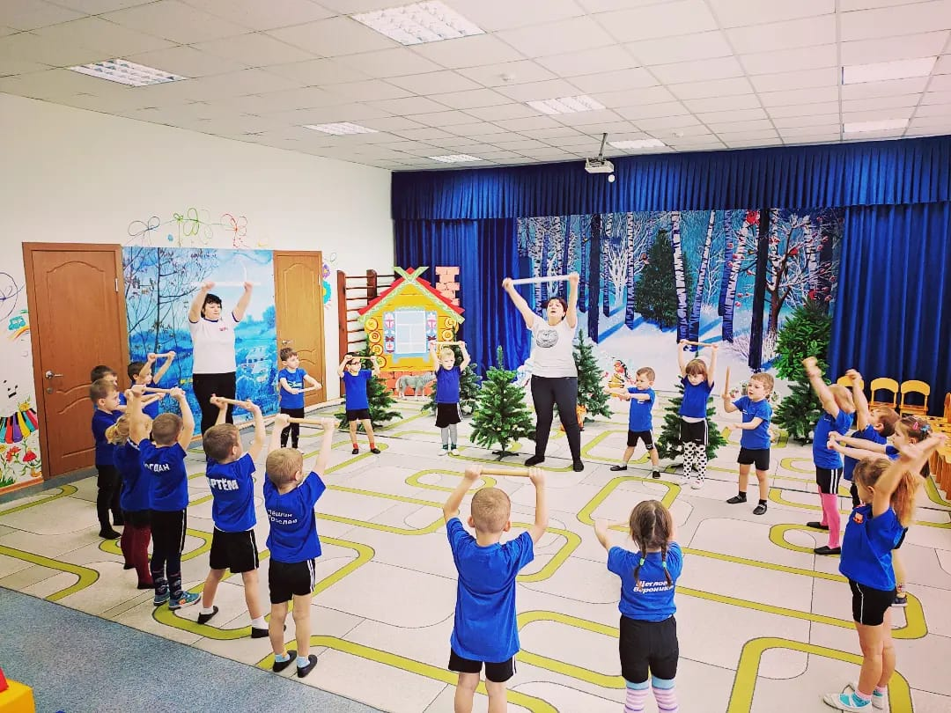
1.Сначала стены (поднимание рук с палкой вперёд – вверх),
2.Боковые стены (повороты туловища вправо – влево, руки с палкой вытянуты вперёд),
3.На крышу брёвна поднимают (руки с палкой вверх наклоны вперёд – вниз).
4. Крылечко строят (приседания, прямые руки с палкой вперёд).
И такая красивая избушка у них получилась!
5. Ходят вокруг неё и любуются! (Палка одним концом на полу, обойти её два раза, вторая рука на поясе).
Основные виды движения.
Убрали строительный мусор, и все отправились по своим делам.
Волки и лисички за дровами пошли, а зайчики и белочки еду искать.
Волки в дремучей чаще дрова ищут, через поваленные деревья перелезают (перешагивание через брусья).
Лисички под поваленными деревьями проползают, веточки ищут
(проползти под дугами).
Белочки в свои дупла боком притискиваются
(ползание через обруч боком).
Инструктор: Все здорово у нас получилось, теперь пора и поиграть!
Скучно, скучно нам сидеть! Друг на друга всё смотреть.
Не пора ли пробежаться? И местами поменяться?
Ёлку всем свою искать! И в кружочек быстро встать!
Игра «Займи своё место!».
В противоположных концах зала – игрушечные ёлки. Под каждой ёлкой животные – волк, заяц, лиса. Дети делятся на три команды. Звучит музыка, и дети бегают по залу. Музыка остановилась – дети собираются в кружок, каждая команда вокруг своего животного. При повторе меняются местами.
Инструктор: Ребята, мы с вами из палок построили ненадёжный дом для зверят.
Он может рассыпаться. Мы сейчас построим для них домики из модулей.
Назовите, пожалуйста, строительные детали!
(Дети выстраивают домики, называя цвет и форму деталей)
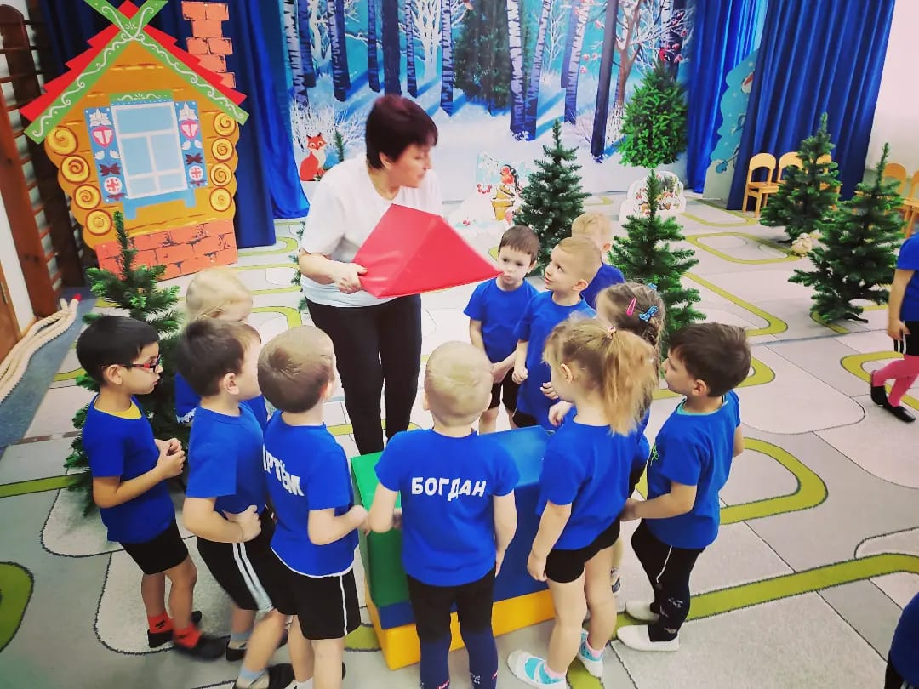
Заключительная часть.
Инструктор: Хорошо потрудились звери! Какую чудесную избушку построили! В ней никакой мороз не страшен! Всю зиму они будут в ней зимовать, а весной мы к ним в гости придём.
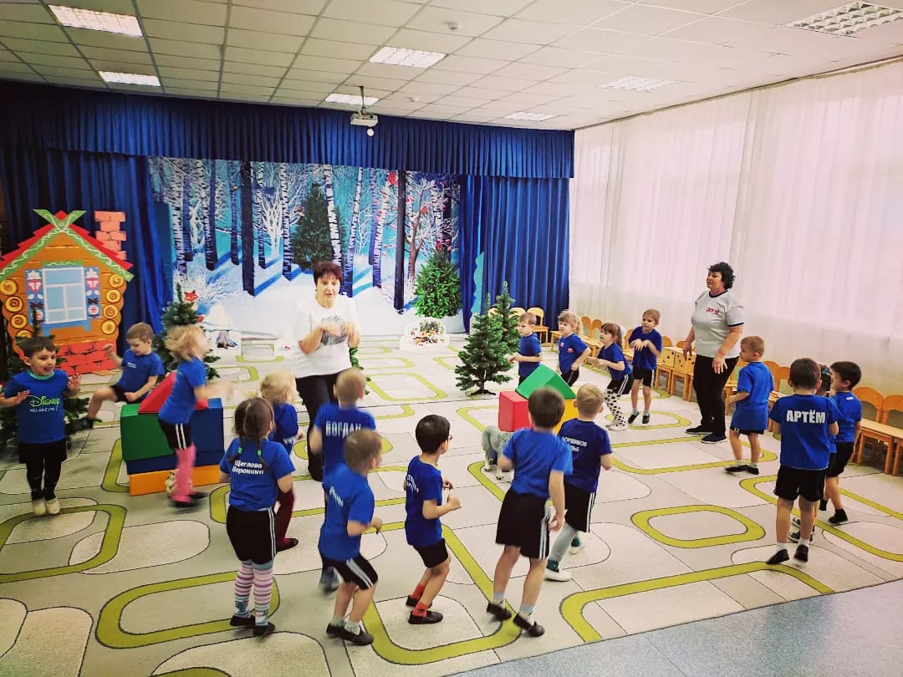

А чтобы вам не болеть зимой, научимся делать массаж.
Чтобы горло не болело, мы погладим его смело
(ладонями обеих рук потереть горло).
Чтоб не кашлять, не чихать, будем нос мы растирать
(указательными пальцами потереть нос снизу вверх 3 – 4 раза).
Лоб мы тоже разотрём, ладонь поставим козырьком
(растирать боком ладоней лоб сверху вниз 5 – 6 раз)
Вилку пальчиками сделай, уши ты погладь смелее
(большим и указательным пальцем тереть ухо снизу вверх).
Знаем, знаем, да, да, да, нам простуда не страшна (хлопать в ладоши)
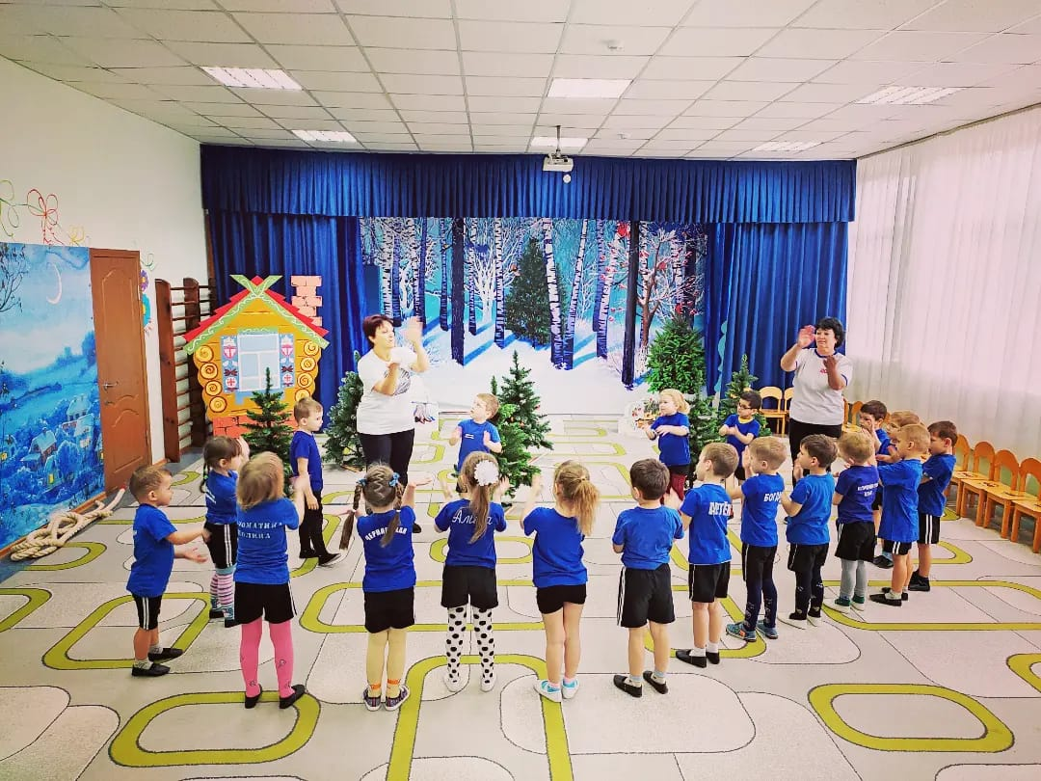

Инструктор: Ну, вот и всё, теперь звери наши зимой не замёрзнут, а нам пора уходить!
Выход из зала под музыку.

Конспект открытого интегрированного занятия
по математике и физической культуре во II младшей группе
«Путешествие гномиков по зимнему лесу».
Цель: Продолжать совершенствовать двигательные умения и навыки детей.
Задачи: Упражнять в ходьбе и беге, координируя движения рук и ног.
Развивать ловкость, ориентировку в пространстве, умение действовать по сигналу, навыки выполнения физических упражнений. Закрепить основные цвета, счёт – один – много; широкий, узкий; название геометрических фигур. Воспитывать у детей стремление узнавать новое, доброжелательное отношение друг к другу.
Оборудование: музыкальный центр, запись «звуки леса», гимнастическая скамейка, «тоннель», кубики 3шт, снежинки по 2 штуки на каждого ребенка для выполнения ОРУ.
Ппс: макеты деревьев, сугробы из ткани, игрушка «Медведь»
Ход занятия
Воспитатель: Сегодня утром я шла в детский сад и на крыльце встретила синичку, которая передала для вас картинки, хотите посмотреть какие?
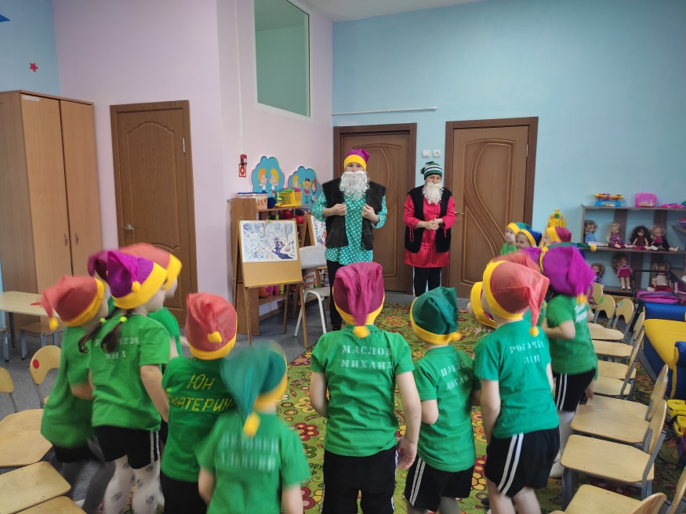
- Что же изображено на картинах? (снежинка, снег, лес в снегу, дети строят снеговика, играют в снежки, катаются с горки)
- Конечно, это зима! Ребята, а вы хотите побывать в зимнем лесу?
-Я вас приглашаю в наш сказочный зимний лес на прогулку. Но путь в наш лес не легкий, вам придется преодолеть много препятствий. Надеемся, что вы сильные, ловкие и дружные ребята! И вы справитесь! А чтобы вам было легче, предлагаем на время превратиться в… гномиков.
Инструктор: Знаете, кто такие гномики?
(Маленькие сказочные человечки, которые живут в лесу).
Воспитатель: Зимой на улице холодно, чтоб мы с вами не замерзли, давайте хорошенько разотрем свои щечки, носики и ушки.
Ой, мороз, мороз, мороз- (указательным и большим пальцем обеих рук
Щиплет щеки, слегка пощипать себя за щеки, нос и т. д.)
Щиплет нос, щиплет ушки,
Забирается под шубки (спрятать руки под мышки)
Чтоб согреться - посмотри (потереть ладони одна об другую)
Все, как следует, потри: Щеки, носик, уши…
- Молодцы, гномики, согрелись все!
Инструктор: В лес загадочный, красивый, приглашаю вас пойти!
Интересней приключенья, нам, ребята не найти!
Друг за другом становитесь! Крепко за руки беритесь!
По дорожкам, по тропинкам, не спешим, не отстаем,
В лес мы дружно все пойдем.
По тропинке по лесной, все шагайте вы за мной!
Дружно, весело шагайте! Голову не опускайте!
(обычная ходьба в колонне по одному) .
Через сугробы перешагиваем (ходьба с высоким подниманием колен)
Гномики хотят немного подрасти (ходьба на носочках руки в вверх)
Осторожно мы идем, наши ножки бережем (ходьба на пятках руки за голову) .
Наши гномы не устали, В чащу леса побежали, (легкий бег) .
По лесу все гномики разбежались (бег в рассыпную)
Обычная ходьба в колонне по одному.
Инструктор: Гномики – маленькие человечки, нам с вами нужно выйти на полянку. Идти мы будем по круглым разноцветным кочкам. Только по круглым, хорошо, ребятки? Дети выбирают только круглые кочки.
Воспитатель: Вот мы вышли с вами на полянку!
Инструктор: Ребята, посмотрите, нам белочка под ёлочкой оставила шишки. Мы с ними сейчас поиграем! Хотите?
ОРУ с шишками.

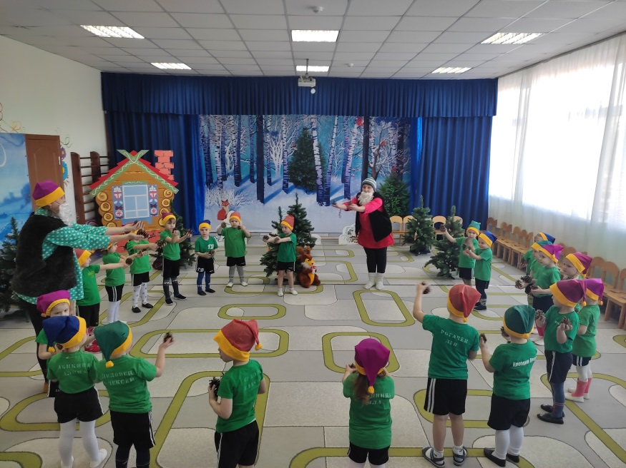

А теперь, гномики, вам нужно найти под ёлочкой Зайчика. Проходите, наклоняйтесь под каждую ёлочку, ищите Зайца. А под другой ёлочкой нужно нам найти морковку. Ведь снег везде лежит! Холодно! И Зайка хочет кушать.
Зайку покормили. Сколько Зайчиков нашли? А сколько морковок?

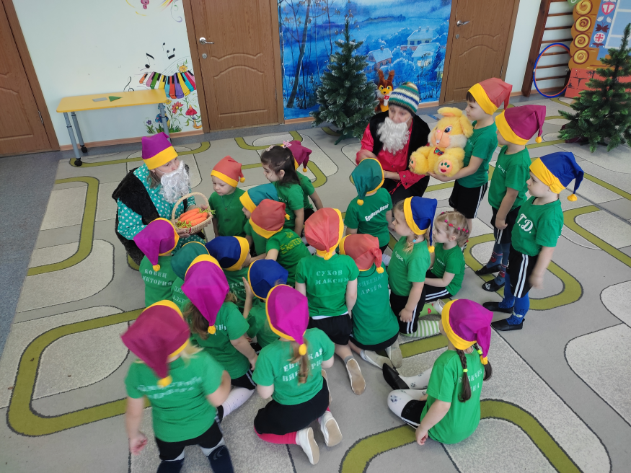

Воспитатель: А, теперь, гномики, нам нужно помочь птичкам – синичкам. Ведь на улице холодно? Мы сейчас из геометрических фигур построим для синичек домики.
Дети на столах выкладывают из квадрата и треугольника домик для птичек, и делают окошко из круга. Садят птичек рядом с домиком.
Воспитатель: Сколько птичек нашли? Много!
- А сколько домиков построили? Много!
Инструктор: Вот такие домики мы построили с вами, гномики!
А теперь, повернулись все за ведущим!
Наше путешествие продолжается.
Основные виды движений:
1. Пройти по узкой, широкой тропинке. (закрепить различия по ширине)
3. Вот мы дошли до пещеры (ползание через тоннель).
Молодцы, гномики! Выполнили все задания правильно!
Воспитатель: Ребята, а вы же гномики? А вы в лесу охраняете сокровища! Это разноцветные камешки! Их много! Сейчас мы их соберём?
Только их надо разложить по цвету!
Игра «Разложи по цвету».
Дети собирают мелкий конструктор в контейнеры по цвету.
Называют обязательно цвет.
Инструктор: Здорово мы сегодня с вами потрудились! А теперь можно поиграть!
Музыкальная игра «Гномики»

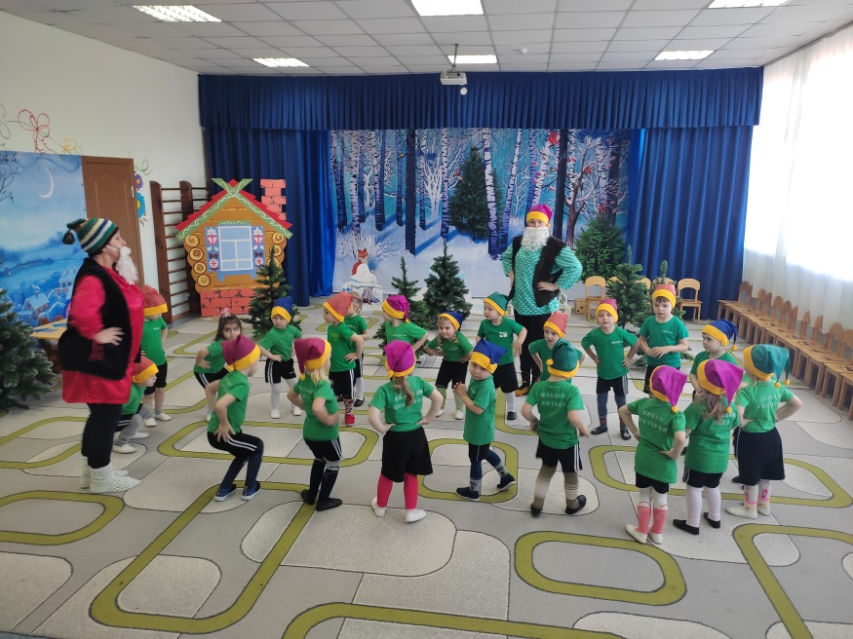

Гномики, вам понравилось путешествие?
А теперь нам пора возвращаться домой.
Мы сейчас снова превратимся в деток, и отправимся в детский сад на поезде.
Подходите-ка ко мне, закрывайте глазки все,
Раз, два, три мы покружились, в группе снова очутились.

Конспект интегрированного занятия
по математике и физической культуре
Квест – игра: «Путешествие в Страну Математику».
(подготовительная группа)
Цель: Закрепить знания о величине, цвете и форме предметов.
Задачи: Упражнять детей в решение несложных задач. Напомнить о понятиях «широкий», «узкий». Закрепить с детьми порядковый и обратный счёт. Развивать зрительное восприятие, глазомер, внимание, осязание, мелкую моторику рук.
Ход занятия:
В зал приходит почтальон Печкин, приносит письмо:
Воспитатель: Ребята, в письме написано, что нас приглашают в удивительную страну Математику. Но, мы можем в неё попасть при выполнении различных заданий. По ходу нам нужно найти конверты с заданиями. А ещё нужно найти сундук с сюрпризом.
Дети приходят в зал. Там их встречает Гном.
Гном: Даю вам первое задание: нужно пройти «змейкой» между ёлками под музыку, но, со сменой направления. По сигналу (свисток) вы двигаетесь в одном направлении, затем разворачиваетесь в другом направлении.
Дети двигаются в две колонны, с выполнением задания для ног, рук.
Воспитатель: На двух мольбертах конверты. «Порядковый и обратный счёт».
В них задание: «расставить цифры, 1 -я команда – от одного до 10, 2 – я команда – от 10 до 1.
Гном: Ребята, я не могу разобраться в своих сокровищах. Помогите, мне, пожалуйста, всё рассортировать.
Второе задание: Две команды: дети находят корзины с конструктором «Лего».
Их нужно очень быстро рассортировать – по цвету
(в обручи определённого цвета).
Конструктор весь перемешан в двух корзинах (для каждой команды).
Игра – соревнование «Разложи сокровища по цвету».
Гном: Спасибо, ребята, очень быстро всё у вас получилось!
А теперь следующее задание.
Третье задание: Нужно перейти на другую сторону зала по «кочкам», обращая внимание на цифры (наступать на цифры по порядку).
«Разложи «кочки» по порядку» (цифры от 1 до 7).
Воспитатель: Ребята, даю вам четвёртое задание:
В конвертах лежат разрезные картинки, необходимо собрать целую картинку (работают подгруппы).
«Кто быстрее соберёт картинку?»
Гном: Ребята, хочу поиграть с вами в одну игру:
Хороводная игра «Один, два, три, четыре, пять».
Под музыку дети выполняют различные движения (маршируют, скачут боковым галопом, подскоками. В конце каждого музыкального фрагмента ведущий ударяет в бубен. Количество ударов указывает, как дети должны встать (по одному, парами, тройками, четвёрками).
Воспитатель: Гном, посмотри, ребята могут быстро построиться по росту.
Игра на внимание «Кто за кем стоит по росту?»
Предложить детям за короткое время встать по росту. И назвать соседей, кто стоит справа, кто стоит слева?
Гном: Ребята, даю вам последнее задание:
Шестое задание: «Ориентировка на листе бумаги».
«Геометрические фигуры»
Дети по образцу составляют рисунок на «ковре» с помощью геометрических фигур, называя форму и цвет.
Дети находят сундук с медалями. Гном с воспитателем надевают медали на детей.

Конспект интегрированного занятия в старшей группе
«В гостях у Бабы Яги»
Разделы: Физическая культура, музыка, математика.
Цель: Упражнять детей в определении геометрических фигур.
Задачи: Закреплять умения детей разбивать на группы предметы по цвету.
Продолжать учить соотносить цифры с количеством предметов;
Совершенствовать навык ориентировки в пространстве на доске
(между, слева, справа и впереди, сверху); упражнять в счете до 10; закреплять умение складывать «танграм»; развивать слуховой анализатор; доставить детям радость и удовольствие от игр развивающей направленности; закреплять у детей знания, полученные ранее.
Демонстрационный материал: для сказочного леса (листочки; тропинки; пеньки - 3 шт.); символы - формы геометрических фигур;
Обручи-дома 4 штуки красного, зеленого, синего, желтого цвета; колокольчик, конфеты (сюрприз), изображения лесных животных; цифры от 1 до 5, длинная узкая и широкая короткая тропинки, кочки, барабан, коробка, указка.
Раздаточный материал: браслеты геометрических фигур: треугольники, круги, квадраты, прямоугольники (цвета синий, желтый, красный, зеленый); карточки танграмы, (разрезанные треугольники разных размеров, квадраты).
Ход занятия.
Воспитатель: Ой, а где мои дети, а где моя няня?
В группу заходит с детьми Баба-Яга
Баба-Яга: Детей я ваших, Ирина Викторовна привела. А вашу няню я украла, я ее околдовала, будет дома у меня
Накрывать столы она, грязь стирать и мыть полы!
Вытрясать мои ковры. А как дом весь уберет, мой слуга ее запрет.
Коль вернуть ее хотите, дам я вам заданья три.
Их все выполняйте, тогда няню забирайте!
Воспитатель: Так вот почему нет нашей Веры Александровны.
Пойдем ее выручать? - (да)
Баба-Яга: Хотите вернуть свою няню? Тогда слушайте:
По тропинке в сказочный лес вы пойдете,
За кривой березою свернете,
Там, в тиши, в лесу глухом, три пенька покрытых мхом,
А под каждым вам заданье. Всем удачи!
Воспитатель: Ничего себе - дела! Придется идти нам по этой тропинке.
- Ребята, смотрите, какая эта тропинка - с препятствиями, нам надо их преодолеть.
(На полу лежат две дорожки: одна - узкая и длинная; другая широкая и короткая, кочки). Чем отличаются эти дорожки, по каким признакам? (по длине и ширине).
Дети определяют, какая дорожка узкая и длинная, а какая короткая и широкая, определяют ширину ручейка.
Звучит фонограмма «Звуки леса»
(Дети проходят по очереди эту дорожку с препятствиями).
- А вот и три пенька! Заглянем под первый, тут задание в конверте.
Давай, Баба Яга, читай!
Баба-Яга читает: «Превратиться в геометрические фигуры. Расселить геометрические фигуры по своим домам».
Воспитатель: Баба Яга, ты же волшебница? Ты из сказки. Преврати нас своими заклинаниями в фигуры.
Баба-Яга превращает (звучит музыка колдовства). Дети превращаются в фигуры (одевают браслеты геометрических фигур).
- Ребята, а чем вы, геометрические фигуры, различаетесь? - (цветом и формой).
Воспитатель на полу выкладывает домики - обручи: красный, зеленый, желтый, синий.
1, 2, 3 - домик свой по цвету найди!!!
Дети расходятся по своим домам, объясняют свой выбор.
(Каждого расспросить, в каком домике он живет).
- По какому признаку разделились фигуры? (Ответы детей - по цвету)
Фигуры отправляют на прогулку, в это время символы цвета меняются на символы форм фигур. По сигналу воспитателя дети выбирают свой домик, объясняют свой выбор.
1, 2, 3, - домик свой по форме найди!!!
- Почему вы выбрали эти дома? По какому признаку вы разделились?
(Ответы детей - по форме).
- Великолепно ребята! Мы справились с первым заданием.
Что же приготовила нам баба Яга во втором конверте?
Баба-Яга: Нет-нет-нет, просто так я свои позиции не сдам!
Хочу с вами поиграть.
Игра с Бабой-Ягой
Баба-Яга: « А, теперь, второе задание». Открывает конверт и читает:
- Запомните все, что без точного счета, не сдвинется с места любая работа,
Без счета не будет на улице света! Без счета не сможет подняться ракета!
И в прятки сыграть не сумеют ребята.
Беритесь ребята скорей за работу! Учиться считать, чтоб не сбиться со счету.
(Дети садятся по-турецки на полу.)
Воспитатель: Ребята, давайте покажем Бабе Яге, как мы умеем считать.
К доске прикреплены силуэты животных (5 штук).
- Смотрите, нас встречают жители сказочного леса. Какие они: домашние или дикие? (дикие). Сколько всего? (дети считают).
Каждого попросить сидя посчитать!
- Кто стоит посередине? Убрать верхние и нижние животные
- Кто стоит слева? Кто стоит справа? Кто стоит сверху? Кто стоит снизу?
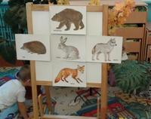
Баба Яга: Молодцы, ребята! Задание выполнили правильно!
Воспитатель: А теперь, ребятки, проведём разминку! Чтобы мышцы были развиты, давайте и мы с вами немного разомнемся.
Физминутка (под музыку Е. Железновой)
Головой мы покиваем, носиками помотаем,
И зубами постучим, и немножко помолчим…
Плечиками мы покрутим, и про ручки не забудем,
Пальчиками потрясём. И немножко отдохнем…
Мы ногами поболтаем. И чуть-чуть поприседаем.
Ножку ножкой подобьём. И сначала все начнем:
- Продолжаем! (веселая зарядка «Солнышко лучистое любит скакать»)
Воспитатель: Хорошо мы справились и со вторым заданием.
Будем третье задание слушать?"- (да)
Баба Яга достает из-под третьего пенька задание: (Баба Яга читает)
- Задание третье даю вам - соберите картинку!
Ведущая: Ой, это задание не простое, для этого нам нужно встать возле столов. Подойдите к столу. На столах картинки, а они все перепутались. Помогите, пожалуйста, ребята, нам собрать эти картинки. И тогда мы увидим, кто нарисован на этих картинках!
Но, сначала нам нужно размять пальчики, сделать их послушными.
Пальчиковая гимнастика:
Один, два, три, четыре, пять, ...загибать пальчики.
Будем пальчики считать! ...хлопать в ладоши.
Крепкие, дружные, все такие нужные ..сжать руки в кулачки.
На столах лежат карточки с животными, разрезными картинками.
Дети выполняют задание самостоятельно.
1, 2, 3, картинку собери!!!
Воспитатель: Вот вы справились и с последним заданием!
Нам нужно возвращаться в группу (садятся на стульчики)
Баба-Яга: Няню вы свою спасли. Ах, какие удальцы! Последнее задание
(ну вредная я): ну-ка, покажите, какое у вас настроение?
(дети показывают эмоции на лице - радость, печаль, удивление)
- Ой, повеселили меня! Так и быть, няню свою забирайте.
(Раздается стук в дверь)
Воспитатель: Ребята, смотрите, какую красивую коробку нам принесли! Посмотрим, что в ней? Да здесь конфеты… и записка от нашей Веры Александровны!
Что же она пишет? (читает)
- Дорогие мои детки, спасибо вам, что вы выполнили все задания бабы Яги и освободили меня. Но я пока в пути и посылаю вам посылку с гостинцами.
Я скоро к вам вернусь. Вера Александровна.
- Ребята, вы рады, что мы спасли Веру Александровну? Какое задание вам понравилось? Что было для вас самым трудным? А что было интересным
(ответы детей)
- И няню выручили. И знания свои показали. Вы у меня все умницы!

Используемая литература.

1. ФГОС. – М., 2014
2. Асмолов А.Г. Психология личности. / А.Г. Асмолов. - М.: Просвещение, 1990.
3. Леушина А. М. Формирование элементарных математических представлений у детей дошкольного возраста. - М.: Просвещение, 1984. – 368 с.
4. Михайлова З. А., Иоффе Э. Математика от трех до семи: Учебное методическое пособие для воспитателей детских садов. - М.: Детство-Пресс, 2009. – 176 с.
5. Перова М.П. Дидактические игры и упражнения по математике для детей дошкольного возраста / М.П. Перова. – М.: Просвещение, 1996.
6. Е.А. Алябьева «Нескучная гимнастика» Творческий центр «СФЕРА» 2014г.
7.Научно – практический журнал «Инструктор по физкультуре» №1 2009г; №2 2009г.
8.«Ребёнок в детском саду» №6 2007г.
9. «Ребёнок в детском саду» №4 2013г.
10. «Дошкольное воспитание» № 5 2011г.

